

UBND QUẬN LONG BIÊN
TRƯỜNG THCS ĐÔ THỊ VIỆT HƯNG
-------------

NỘI DUNG HƯỚNG DẪN HỌC SINH
TỰ HỌC VÀ ÔN TẬP TẠI NHÀ TUẦN 33
KHỐI 7

- Cha mẹ học sinh: Hàng ngày nhắc con học bài theo TKB và nội dung ôn tập
- Thầy cô giáo chủ nhiệm: Gửi nội dung ôn tập, phối hợp với CMHS dể đôn đốc học sinh thực hiện nghiêm túc nề nếp học tập
- Thầy cô giáo bộ môn: Hướng dẫn học sinh học tập theo TKB
- Học sinh: Chăm chỉ học bài và làm bài đầy đủ.
- Kính mong các thầy cô giáo, các bậc phụ huynh động viên, giúp đỡ để các con học sinh phát huy tinh thần tự học, giữ vững nề nếp, học tập hiệu quả.

THÁNG 3 NĂM 2020

1. MÔN TOÁN
Bài 1: (1 điểm)
Cho tam giác ABC cân tại A, H là trung điểm của BC
a) Chứng minh: Δ AHB = ΔAHC.
b) Chứng minh:
Bài 2: (2 điểm)
Cho hình vẽ bên, biết ∆ABC vuông tại A, AHBC (HBC).
AB = 9cm, AH = 7,2cm, HC = 9,6cm
a/ Tính cạnh AC.
b/ Chứng minh tích các cạnh : AH.BC = AB.AC

Bài 3: (5 điểm)
Cho tam giác ABC có AB = AC =10cm, BC = 12cm. Vẽ AH vuông góc BC tại H.
a) Chứng minh:ABC cân.
b) Chứng minh
từ đó chứng minh AH là tia phân giác của góc A.
c) Từ H vẽ HM AB và kẻ HN AC .
Chứng minh : BHM =CHN
d) Tính độ dài AH.
e) Từ B kẻ Bx AB, từ C kẻ Cy AC chúng cắt nhau tại O. Tam giác OBC là tam giác gì? Vì sao?

Bài 4: (2 điểm)
Cho tam giác ABC vuông tại A. Trên cạnh BC lấy D sao cho BD = BA. Đường vuông góc với BC tại D cắt AC ở E .
- So sánh AE và DE
- Tia phân giác góc ngoài tại đỉnh C cắt đường thẳng BE ở K .Tính góc BAK
(Hướng dẫn: kẻ)

2. MÔN NGỮ VĂN
Đọc câu chuyện sau và trả lời các câu hỏi bên dưới:
Hoa hồng tặng mẹ
“Anh dừng lại mua hoa để gửi hoa tặng mẹ nhân ngày 8/3. Mẹ anh sống cách chỗ anh khoảng 300 km. Khi bước ra khỏi xe, anh thấy một bé gái đang đứng khóc bên vỉa hè. Anh đến và hỏi nó sao lại khóc.
- Cháu muốn mua một bông hoa hồng để tặng mẹ cháu – nó nức nở - nhưng cháu chỉ có 75 xu trong khi giá bán hoa hồng đến 20 đô la.
Anh mỉm cười và nói với nó:
- Đến đây chú sẽ mua cho cháu.
Anh liền mua cho cô bé và đặt một bó hồng gửi cho mẹ anh. Xong xuôi, anh hỏi cô bé cần đi nhờ xe về nhà không. Nó vui mừng nhìn anh trả lời:
- Dạ, chú cho cháu đi nhờ đến nhà mẹ cháu.
Nó chỉ đường cho anh lái xe đến một nghĩa trang, nơi đó có phần mộ vừa mới đắp. Nó chỉ vào ngôi mộ và nói:
- Đây là nhà của mẹ cháu.
Nói xong, nó ân cần đặt bông hoa hồng lên mộ. Tức thì anh quay lại tiệm bán hoa hủy bỏ dịch vụ gửi hoa và mua một bó hoa hồng thật đẹp. Suốt đêm đó anh đã lái xe một mạch 300 km về nhà để trao tận tay mẹ bó hoa.”
(Trích trong “Qùa tặng cuộc sống”)

- Nêu nội dung của câu chuyện trên bẳng 1-2 câu văn. Từ nội dung của câu chuyệntheo em tác giả muốn gửi gắm tới chúng ta thông điệp gì?
- Xác định đại từ và quan hệ từ trong câu văn sau : “ Cháu muốn mua một bông hoa hồng để tặng mẹ cháu – nó nức nở - nhưng cháu chỉ có 75 xu trong khi giá bán hoa hồng đến 20 đô la.”
- Theo em, nhân vật em bé và anh thanh niên, ai là người con hiếu thảo? Vì sao?
- Sau khi đọc xong câu chuyện, em nghĩđến bài ca daonào đã học trong chương trình Ngữ văn lớp 7? Hãy chép lại bài ca daođó.
- Từ câu chuyện trên, em hãy viết bài văn nghị luận ngắn nêu suy nghĩ về lòng hiếu thảo của con cái dành cho cha mẹ.

3. MÔN TIẾNG ANH
Exercise 1: Choose the correct answer.
1. The photos ................... in a London studio last week.
A. have been B. was taken C. have taken D. were taken
2. When the boy ................... the car he was badly injured.
A. hit B. was C. was hit by D. is hit by
3. The mistakes ......................... made.
A. have just been B. has been just C. to be D. is just
4. What will happen if the air.......................?
A. has B. is polluted C. be polluted D. was polluted
5. Most forests in other climatic areas.......................by human beings.
A. have already been affected B. have already affected
C. have already been affecting D. had already been affected
6. The parcel …………. to him before his birthday.
A. will be sented B. will been sent C. will be sent D. will be send
7. Is the new computer system ……………… next month?
A. been installed B. being installed
C. being installed by people D. be installed
8. …………… to you yet?
A. Have the book being given back B. Have the book been gave back
C. Have the book been give back D. Have the books been given back
9. Gold ………… in California in the nineteenth century.
A. was discovered B. has been discovered
C. was discover D. they discovered
10. The car ................... by my father yesterday.
A. was washed B. were washed C. has been washed D. washed
11. The longest fish in the contest was eighteen inches long, it …………. by Thelma Rivers
A. was caught B. catch C. caught D. is caught
12. "I heard you decided to take up tennis" – "Yes, I have ………….every day”.
A. been playing B. been played C. playing D. play
13. "Are we about to have dinner?" - "Yes, it …………..”
A. is serving B. serves C. is being served D. served
14. "Where are Jack and Jan?" "They ……….. the boxes you asked for into the house".
A. have been bringing B. bringing C. have been brought D. to bring
15."Where's the old chicken coop?" –“"It ………… by a windstorm last year”
A. destroy B. is destroyed C. was destroyed D. destroyed
16."We're still looking for Thomas". - "Hasn't he ……..yet?”
A. being found B. to find C. found D. been found
17. “Whatever happened that fortune teller?”
"I don't know. She ………. around her for a long time".
A. hasn't seen B. didn't see C. hasn't been seeing D. hasn't been seen
18. "Diana is a wonderful ballet dancer" –“She ………… since she was four"
A . has been dancing B. has been danced C. is dancing D. was danced
19. "What a beautiful dress you're wearing!"
"Thank you. It ……… especially for me by a French tailor".
A. is made B. has made C. made D. was made
20. "Those eggs of different colors are very artistic". -"Yes, they………….. in Russia”
A. were painted B. were paint C. were painting D. painted
Exercise 2: Fill in the blank with the correct passive form of the verb.
1. Spanish…………….……. in many countries. (speak)
2. The cars.................................. by that man two days ago. (repair)
3. The pollution problems …………………..…… since last week. (discuss)
4. Many tools………………………..… from plastic. (produce)
5. These old pictures ………………………...……. in the living room. (hang)
6. ….…….. the missing girl ………………………… by the police last night. (find)
7. Tea can’t…………………………….. with cold water. (make)
8. A story ………………………….…….. by teacher tomorrow. (tell)
9. This machine mustn’t ………………………. …….after 5:30 p.m. . (use)
10. Chu Van An ……………………..….. in Van Thon village, Thanh Dam district. (bear)
Exercise 3: Change the following sentences to passive voice.
1. My father waters this flower every morning.
…………………………………………………………………………………………….
2. John invited Fiona to his birthday party last night.
……………………………………………………………………………………………….
3. Her mother is preparing the dinner in the kitchen.
…………………………………………………………………………………………….
4. We should clean our teeth twice a day.
………………………………………………………………………………………………
5. Our teachers have explained the English grammar.
………………………………………………………………………………………………
6. Tom will visit his parents next month.
…………………………………………………………………………………………….
7. The manager didn’t phone the secretary this morning.
…………………………………………………………………………………………….
8. Did Mary buy this beautiful dress?
……………………………………………………………………………………………….
9. How many languages do they speak in Canada?
…………………………………………………………………………………………….
10. Are you going to repaint your house?
……………………………………………………………………………………………….

4. MÔN LỊCH SỬ
Câu 1: (8 điểm)
Hình thức: (4 điểm)
- Học sinh có thể sáng tạo sản phẩm lựa chọn 1 trong 3 hình thức: viết truyện tranh, làm video tư liệu lịch sử, vẽ sơ đồ tư duy.
- Đối với mỗi hình thức, học sinh cần đạt được những yêu cầu cụ thể
- Truyện tranh: có cốt truyện mạch lạc, chi tiết truyện đúng với lịch sử…
- Video tư liệu lịch sử: đảm bảo chất lượng nội dung, âm thanh, hình ảnh, không đạo các sản phẩm có sẵn.
- Sơ đồ tư duy: đảm bảo đầy đủ nội dung, trình bày dễ nhìn, dễ hiểu.
Nội dung: (4 điểm) sản phẩm của học sinh thể hiện được các đơn vị kiến thức sau:
- Nguyên nhân: (1 điểm)
- Chế độ cai trị hà khắc của chính quyền nhà Hán ở phương Bắc: Sự áp bức, bóc lột, chèn ép nhân dân cùng với các chính sách đồng hóa người Việt tại Giao Chỉ.
- Quan Tô Định bất nhân: Sự tham lam, tàn bạo, tăng phụ dịch và thuế khóa của Tô Định đã khiến người dân sống lầm than. Điều này dẫn đến sự mâu thuẫn giữa nhân dân, các quan viên người Việt với chế độ thống trị của nhà Hán ngày càng gay gắt hơn
- Sự việc gia đình của Trưng Trắc: Thi Sách chồng của Trưng Trắc bị quan thái thú Tô Định giết để dập tắt ý định chống đối của các thủ lĩnh dân ta nhưng nó lại phản tác dụng làm cuộc khởi nghĩa của Hai Bà Trưng bùng nổ.
- Diễn biến (2 điểm)
- cuộc khởi nghĩa năm 40: Hai Bà Trưng là Trưng Trắc và Trưng Nhị phất cờ khởi nghĩa vào mùa xuân năm 40 tại Hát Môn (nay là xã Hát Môn – Phúc Thọ – Hà Nội). Cuộc khởi nghĩa của Hai Bà Trưng bùng nổ và thu hút được hào kiệt khắp nơi về gia nhập. Nghĩa quân đã nhanh chóng đánh bại được quân nhà Hán, làm chủ Mê Linh, rồi tiến về Cổ Loa và Lụy Châu. Quan thái thú Tô Định bỏ thành, chạy trốn về Nam Hải. Quân Hán ở các quận huyện khác cũng gặp thất bại. Cuộc khởi nghĩa của Hai Bà Trưng năm 40 đến đây đã giành được thắng lợi hoàn toàn.
- Cuộc kháng chiến năm 42: Năm 42, nhà Hán tăng cường chi viện, Mã Viện là người chỉ đạo cánh quân xâm lược này gồm có: 2 vạn quân tinh nhuệ, 2 nghìn xe thuyền và nhiều dân phu. Chúng tấn công quân ta ở Hợp Phố, nhân dân ở Hợp Phố đã anh dũng chống trả nhưng vẫn gặp thất bại trước quân Hán. Sau khi chiếm được Hợp Phố, Mã Viện đã chia quân thành 2 đạo thủy bộ tiến Lục Đầu và gặp nhau tại Lẵng Bạc: Đạo quân bộ: đi men theo đường biển, lẻn qua Quỷ Môn Quan để xuống Lục Đầu. Đạo quân thủy: đi từ Hải Môn vượt biển tiến thẳng vào sông Bạch Đằng, sau đó từ Thái Bình đi lên Lục Đầu. Sau khi nhận được tin tức, Hai Bà Trưng kéo quân từ Mê Linh về nghênh chiến với địch tại Lãng Bạc. Quân ta giữ vững được Cổ Loa và Mê Linh nhưng Mã Viện tiếp tục đuổi theo buộc quân ta phải lùi về Cẩm Khê (nay thuộc Ba Vì – Hà Nội). Tháng 3 năm 43, Hai Bà Trưng hy sinh ở Cẩm Khê. Cuộc kháng chiến vẫn kéo dài đến tháng 11 năm 43 sau đó mới bị dập tắt.
- Kết quả: (1 điểm) Cuộc khởi nghĩa của Hai Bà Trưng giành được thắng lợi lần 1 vào năm 40 nhưng lại gặp phải thất bại sau khi nhà Hán tăng cường chi viện vào năm 42 và cuộc kháng chiến kéo dài đến hết năm 43 mới kết thúc.
Câu 2: (2 điểm)
Học sinh chỉ ra được những nguyên nhân chung của sự thất bại trong hai cuộc khởi nghĩa Hai Bà Trưng năm 40 và khởi nghĩa Bà Triệu năm 248 như sau:
- Do sự chênh lệch về lực lượng giữa ta và kẻ thù, kẻ thù hùng hậu, có kinh nghiệm chinh chiến nhiều nơi trong khi lực lượng của ta còn non trẻ và chưa có kinh nghiệm chinh chiến. (1 điểm)
- Do nước ta chưa có sự thống nhất toàn diện, các cuộc khởi nghĩa tuy lôi kéo được nhiều người tham gia nhưng chỉ giới hạn ở một vùng, chưa huy động được sức mạnh to lớn của toàn đất nước. (1 điểm)

5. MÔN ĐỊA LÝ
Câu1:Dựa vào H37.1và kiến thức đã học . Giải thích tại sao ở Miền Bắc và phía tây Bắc Mĩ dân cư lại thưa thớt?
Câu2:Quan sát H41.1 (SKG trang 126) .Nêu đặc điểm địa hình của lục địa Nam Mĩ?

6. MÔN VẬT LÝ
Phần I: Trắc nghiệm:
Câu 1: Chọn cụm từ thích hợp điền vào chỗ trống để hoàn thành câu sau:
Nhiều vật sau khi bị cọ xát………………………. các vật khác
A. có khả năng đẩy
B. có khả năng hút
C. vừa đẩy vừa hút
D. không đẩy và không hút
Câu 2: Khi nói về vật bị nhiễm điện, phát biểu nào sau đây là sai?
Vật bị nhiễm điện:
A. có khả năng đẩy các vật khác
B. có khả năng làm sáng bóng đèn bút thử điện
C. có khả năng hút các vật khác
D. không có khả năng đẩy hoặc hút bất kì vật nào
Câu 3: Khi cọ xát thước nhựa với mảnh vải khô, làm thanh nhựa nhiễm điện âm, chứng tỏ:
A. điện tích âm di chuyển từ thước nhựa sang mảnh vải
B. điện tích âm di chuyển từ mảnh vải sang thước nhựa
C. điện tích dương di chuyển từ thước nhựa sang mảnh vải
D. điện tích dương di chuyển từ mảnh vải sang thước nhựa
Câu 4: Khi cọ xát thanh thủy tinh vào lụa thì
A. thanh thủy tinh mất bớt electron
B. thanh thủy tinh nhận thêm electron
C. thanh thủy tinh nhiễm điện âm
D. lụa nhiễm điện dương
Câu 5: Về cấu tạo nguyên tử, phát biểu nào sau đây là sai?
A. Nguyên tử được cấu tạo bởi bạt nhân và các electron
B. Hạt nhân ở tâm nguyên tử và mang điện tích dương
C. Hạt nhân có thể dịch chuyển từ nguyên tử này sang nguyên tử khác
D. Các electron mang điện tích âm và có thể dịch chuyển từ nguyên tử này sang nguyên tử khác
Câu 6: Dụng cụ nào sau đây không phải là nguồn điện:
A. Pin
B. Ắc – qui
C. Đi – na – mô xe đạp
D. Quạt điện
Câu 7: Khi dùng một sợi dây đồng nối liền hai cực của một chiếc pin thì:
A. Các ion dương trong sợi dây đồng dịch chuyển từ cực dương sang cực âm
B. Các ion âm trong sợi dây đồng dịch chuyển từ cực dương sang cực âm
C. Các electron tự do trong sợi dây đồng dịch chuyển từ cực âm sang cực dương
D. Các electron tự do trong sợi dây đồng dịch chuyển từ cực dương sang cực âm
Câu 8: Đồ dùng nào sau đây sử dụng nguồn điện là ắc – qui:
A. Đồng hồ treo tường
B. Ôtô
C. Nồi cơm điện
D. Quạt trần

Phần II: Tự luận:
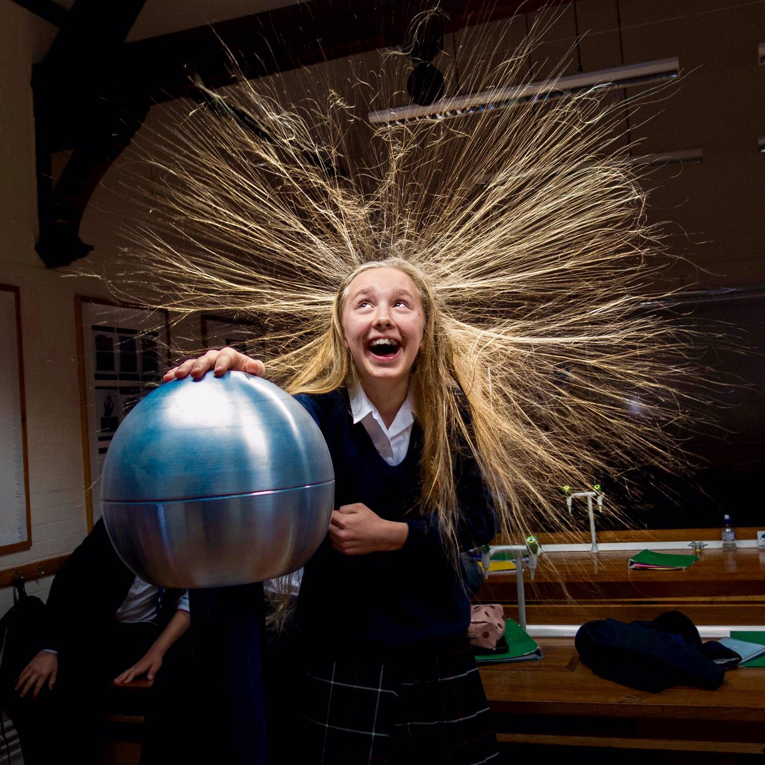
Câu 1: Một cô gái chạm tay vào quả cầu nhiễm điện và thật bất ngờ, toàn bộ mái tóc của cô ấy bị dựng lên (như hình bên). Em hãy giải thích hiện tượng này.

Câu 2: Vì sao để tăng chất lượng và tiết kiệm sơn khi sơn cho những bề mặt bằng kim loại, người ta lại làm cho sơn và vật cần sơn nhiễm điện khác loại? (Sơn tĩnh điện)

7. MÔN CÔNG NGHỆ
Câu 1: Tỉa, dặm cây nhằm mục đích gì? Nó có vai trò như thế nào?
Câu 2: Làm cỏ, vun xới nhằm mục đích gì và có vai trò như thế nào?

8. MÔN SINH HỌC
PHẦN A: TRẮC NGHIỆM (4 ĐIỂM)
I.Khoanh tròn vào chữ cái đứng trước câu trả lời đúng nhất.
Câu 1. Phát biểu nào dưới đây về cá chép là đúng?
A. Là động vật hằng nhiệt.
B. Sống trong môi trường nước ngọt.
C. Chỉ ăn thực vật thuỷ sinh.
D. Thụ tinh trong.
Câu 2: Hiện nay, loài chim nào có kích thước lớn nhất thế giới?
A. Ngỗng Canada.
B. Đà điểu châu Phi.
C. Bồ nông châu Úc.
D. Chim ưng Peregrine.
Câu 3. Ở ếch đồng, loại xương nào sau đây bị tiêu giảm?
A. Xương sườn. B. Xương đòn. C. Xương chậu. D. Xương mỏ ác.
Câu 4. Ở não của ếch đồng, bộ phận nào kém phát triển nhất?
A. Não trước. B. Thuỳ thị giác.
C. Tiểu não. D. Thuỳ thị giác.
Câu 5. Trong các đại diện sau, đại diện nào không thuộc lớp Lưỡng cư?
A. Cá chuồn.
B. Cá cóc Tam Đảo.
C. Cá cóc Nhật Bản.
D. Ễnh ương.
Câu 6. Loài nào dưới đây là đại diện lớp Cá?
A. Cá đuối bông đỏ.
B. Cá nhà táng lùn.
C. Cá sấu sông Nile.
D. Cá cóc Tam Đảo.
Câu 7. Đặc điểm nào dưới đây không có ở thằn lằn bóng đuôi dài?
A. Hô hấp bằng phổi.
B. Có mi mắt thứ ba.
C. Nước tiểu đặc.
D. Tim hai ngăn.
Câu 8: Trong các đặc điểm sau, có bao nhiêu đặc điểm có ở tất cả cá loài chim?
1. Bao phủ bằng lông vũ.
2. Trứng nhỏ có vỏ đá vôi.
3. Tim 4 ngăn, máu đỏ tươi đi nuôi cơ thể.
4. Mỏ sừng.
5. Chi trước biến đổi thành cánh.
Số phương án đúng là:
A. 2. B. 3. C. 4. D. 5.
PHẦN B: TỰ LUẬN (6 ĐIỂM)
Câu 1:(4đ). Nêu những đặc điểm cấu tạo ngoài của ếch thích nghi với đời sống ở nước.
Câu 2:(2đ). Tại sao gọi thằn lằn và các sinh vật cùng loại là bò sát?

9. MÔN GIÁO DỤC CÔNG DÂN
Câu 1: Trình bày nội dung “Quyền được bảo vệ, chăm sóc và giáo dục của trẻ em”.
Câu 2:
a) Em hãy cho biết nguyên nhân (do con người gây ra) dẫn đến hiện tượng lũ lụt?
b) Nêu tác dụng của rừng đối với đời sống của con người
Câu 3. Giải thích câu thành ngữ: “Rừng vàng, biển bạc”.

